Nowy Żabiniec gotowy

ATAL SA, deweloper specjalizujący się w budowie wysokiej jakości mieszkań i domów, zakończył realizację inwestycji Nowy Żabiniec w Krakowie. W popularnej dzielnicy Krowodrza, przy ul. Żabiniec powstało 81 nowoczesnych mieszkań ulokowanych w dwóch kameralnych budynkach. W ramach projektu dostępnych pozostało tylko 8 lokali w cenie 6100 zł za mkw. brutto, także w opcji wykończenia „pod klucz” ATAL Design już od 300 zł za mkw.

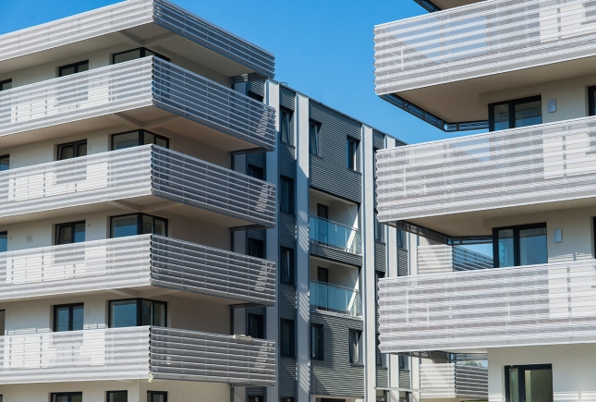
ATAL SA zakończył realizację kameralnego i eleganckiego osiedla Nowy Żabiniec. W dwóch obiektach, na łącznej powierzchni blisko 4500 mkw., ulokowano 81 dwu-, trzy- i czteropokojowych mieszkań o kubaturze od 39 do 76 mkw. Wszystkie lokale – w zależności od położenia – są wyposażone w balkon, taras lub ogrodzony ogródek w przypadku mieszkań na parterze. Dla wygody mieszkańców w kondygnacji podziemnej przygotowano parking z 79 miejscami postojowymi. W obiektach przewidziano także 3 lokale usługowe.

Nowy Żabiniec jest odpowiedzią na niesłabnący popyt na funkcjonalne i optymalnie zaprojektowane mieszkania o mniejszym metrażu. Stanowi także znakomitą ofertę dla osób zainteresowanych zakupem inwestycyjnym, pod wynajem. Projekt od początku cieszył się dużym zainteresowaniem nabywców, w związku z czym sprzedaliśmy 90% mieszkań jeszcze w trakcie budowy – komentuje Zbigniew Juroszek, Prezes Atal SA.

Nowy Żabiniec to interesująca propozycja dla osób, które cenią wygodę życia w mieście. Niewątpliwym atutem inwestycji jest jej świetne skomunikowanie z centrum Krakowa oraz niedalekie sąsiedztwo Rynku Głównego i popularnej Galerii Krakowskiej – idealnych miejsc spotkań i rozrywki. Natomiast bliskość trasy krajowej E77 gwarantuje sprawne połączenia komunikacyjne z innymi miastami Polski. W okolicy znajduje się także wiele obiektów użyteczności publicznej, przedszkola, szkoły oraz placówki medyczne.

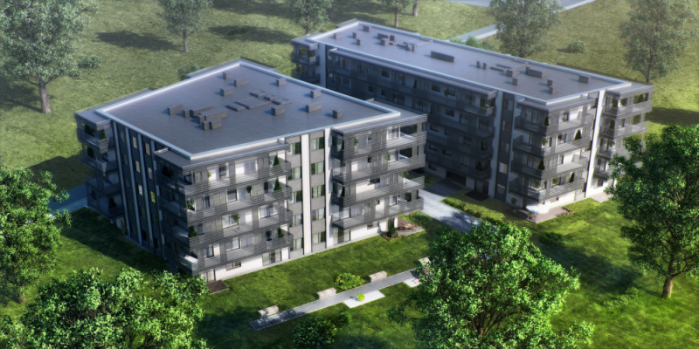

Projekt autorstwa Jarosława Hofmana, z pracowni Hofman Projekty Budownictwo, wyróżnia nowoczesna architektura oraz wysoki standard wykonania. Formę budynku wzbogacają zastosowane materiały elewacyjne. Szklane i drewniane balustrady balkonów oraz tarasów dodają bryle wyrazistości i lekkości. Na wewnętrznym skwerze stworzono pełen zieleni teren rekreacyjny, a dla najmłodszych plac zabaw. Całe osiedle jest przystosowane do potrzeb osób niepełnosprawnych. Wysokiej klasy cichobieżne windy zapewnią komfortowe przemieszczanie się pomiędzy poszczególnymi kondygnacjami.

W związku z tym, że klienci coraz częściej oczekują nie tylko wysokiej jakości wykonania, dogodnej lokalizacji i atrakcyjnej ceny mieszkań, ale szukają projektów gotowych do natychmiastowego zamieszkania, oferujemy program ATAL Design. Dostępne są trzy opcje wykończenia mieszkań „pod klucz” w cenie już od 300 zł za mkw. – dodaje Ewelina Juroszek, Dyrektor ds. Sprzedaży Atal SA.

Więcej informacji nt. oferty dostępnych jest na stronach www.nowyzabiniec.pl i www.ataldesign.pl oraz w krakowskim biurze sprzedaży ATAL zlokalizowanym przy ul. Chełmońskiego 134, czynnym od poniedziałku do piątku w godzinach 9.00-17.00.

***
ATAL SA (www.atal.pl) to firma deweloperska obecna na polskim rynku od ponad 20 lat. Specjalizuje się w budownictwie kompleksów mieszkaniowych, biurowych i handlowo-magazynowych zlokalizowanych w obrębie największych miast w Polsce. Firma aktualnie prowadzi 13 projektów inwestycyjnych m.in. w Krakowie, Katowicach, Łodzi, Wrocławiu oraz w Warszawie. Założycielem i właścicielem firmy jest znany polski przedsiębiorca Zbigniew Juroszek. Stabilność Spółki gwarantuje kapitał własny o wartości ponad 300 mln PLN. Do tej pory deweloper sprzedał blisko 3500 mieszkań o powierzchni ponad 160 tys. mkw. ATAL SA jest członkiem Polskiego Związku Firm Deweloperskich, uczestniczy w programie Firma Wiarygodna Finansowo oraz Rzetelna Firma, w którym otrzymał Złoty Certyfikat. W 2011 roku dewelopera wyróżniono tytułem Firmy Roku Ziemi Cieszyńskiej. W 2012 roku wszedł do grona Gazel Biznesu oraz po raz kolejny został Perłą Polskiej Gospodarki.

Dodatkowych informacji udziela:
Anna Wrzosk
Tel. (22) 321 51 00
E-mail: awrzosk@onboard.pl

